高级中学2013—2014学年第一学期第一次测试

高三文科综合

2013.9.23
本试卷分第Ⅰ卷（选择题）和第Ⅱ卷（非选择题）两部分，第Ⅰ卷为1—35题，共140分，第Ⅱ卷为36—41题，共160分。全卷共计300分。考试时间150分钟。

第Ⅰ卷（选择题共140分）
一、单项选择题（每小题4分。在每小题的四个选项中，只有一个选项最符合题目要求。）
下面是我国部分地区1951～1988年旱灾频次等值线图（单位：次），读图回答1～2题。
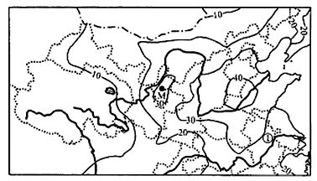
1．图中M地的旱灾频次可能为（ ）Xk b1. Com
A．25次 B．30次 C．35次 D．40次
2．图中①地的旱灾多发生在7～8月，其主要原因是（ ）
A．河流径流量小 B．受高气压控制 C．地下水位下降 D．工业用水增大
3．图中4条曲线分别示意北半球中纬度某湖泊的浮游植物生物量与光照、营养物质含量、气温的年变化。若营养物质供应充足，则该湖泊浮游植物大量繁殖大约会持续（ ）
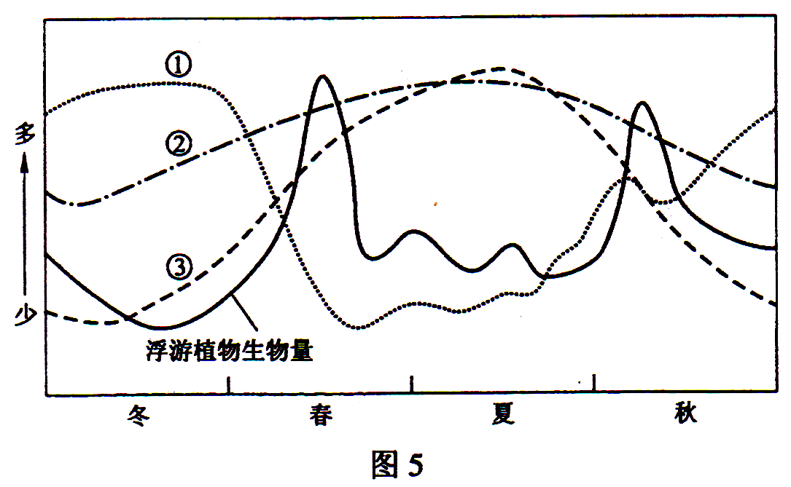
A．1个月 B．3个月 C．6个月 D．12个月
4．依据地球大气受热过程示意图，分析大气中（ ）
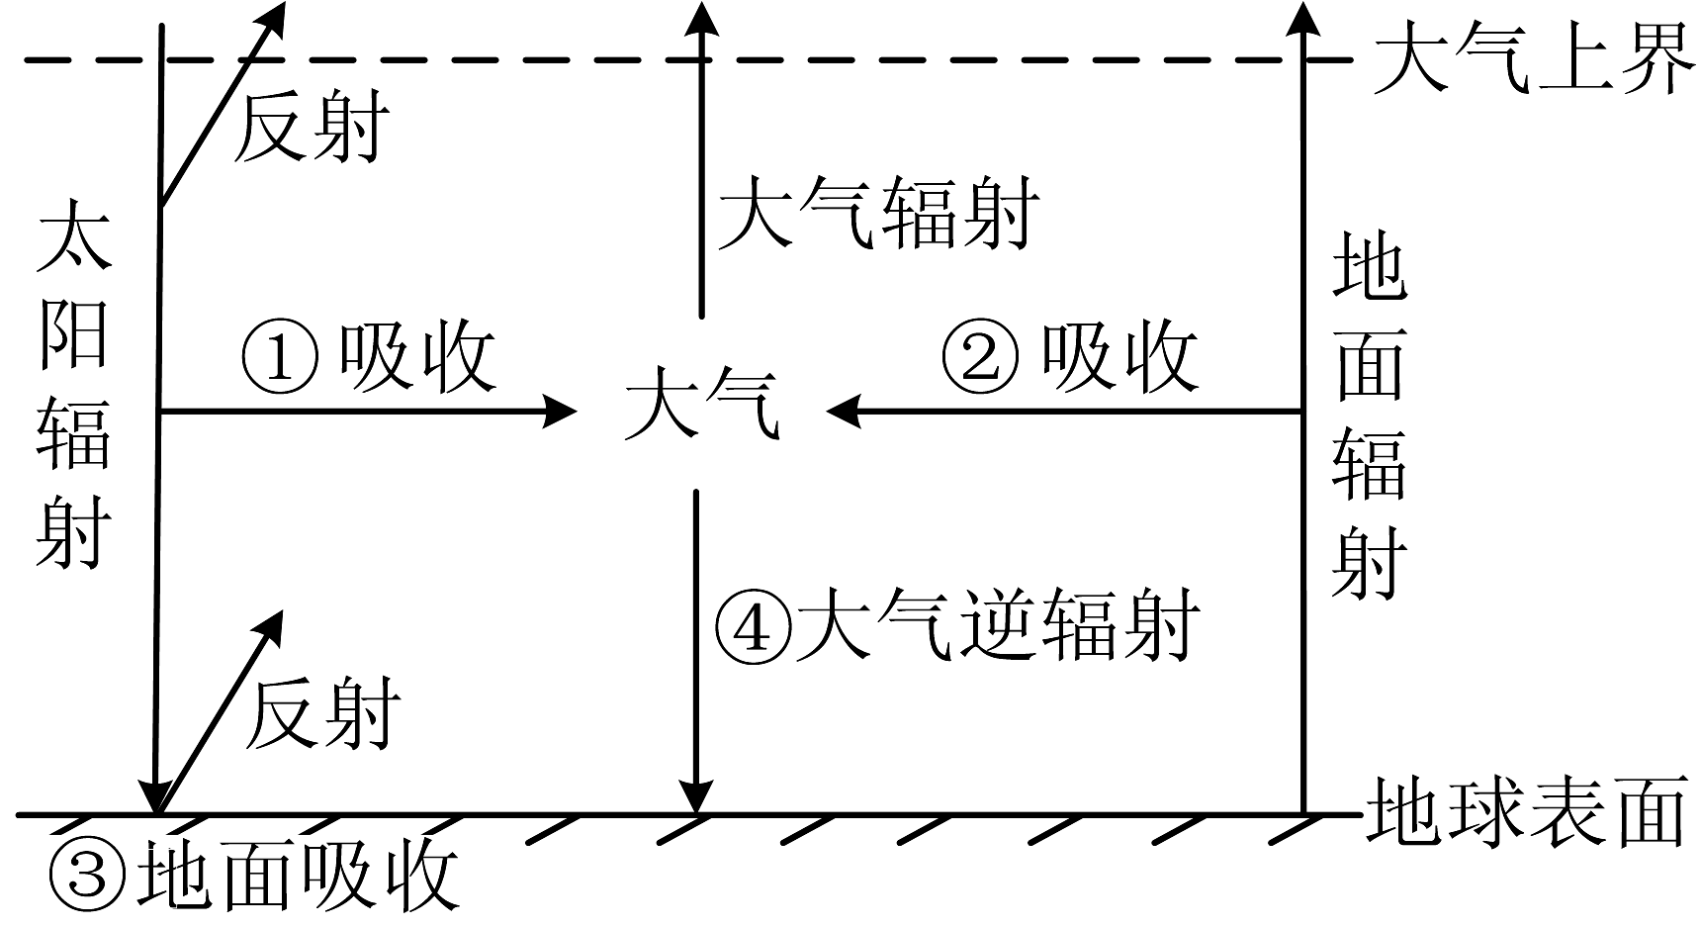
A．臭氧层遭到破坏，会导致①增加 B．二氧化碳浓度降低，会使②减少
C．可吸入颗粒物增加，会使③增加 D．出现雾霾，会导致④在夜间减少
5．由于印度洋板块向北漂移与挤压，在第四纪青藏高原隆起，从而改变了区域大气环流格局。青藏高原隆起后，下列区域的气候变化正确的是（ ）
A．柴达木盆地变冷、变湿 B．四川盆地变变冷、变湿
C．塔里木盆地变暖、变干 D．华北平原夏季降水量增多
读某气象站（1ºN，35ºE，海拔1875米）气候资料，据此回答6～7题。
 | 1月 | 4月 | 7月 | 10月
气温（ºC） | 27.0 | 25.8 | 23.3 | 25.1
降水量（mm） | 20.4 | 190.3 | 123.3 | 91.5
日平均日照时数（小时） | 8.3 | 6.5 | 6.2 | 7.2
6．该气象站所在地的气候类型是（ ）
A．热带雨林气候 B．热带草原气候 C．热带季风气候 D．热带沙漠气候
7．该气象站1月日平均日照时数高于7月，主要是因为该地1月（ ）
A．正午太阳高度大 B．白昼时间长 C．太阳辐射强 D．晴朗天气多
8．下列4幅图中，一定表示冷锋天气的是（ ）
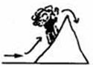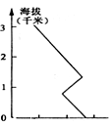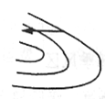
A B C D
9．下图表示“四个地区农业产值结构和商品率示意图”，关于四个农业类型所在地区农业生产特点的说法，最可能正确的是（ ）新课 标 第一 网
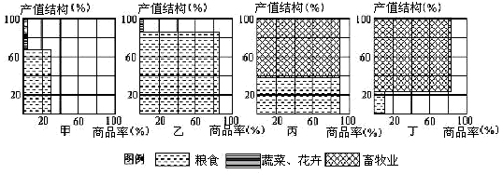
A．甲主要生产水稻，只分布在东亚季风区
B．乙主要生产小麦和玉米，多分布在地广人稀的地区
C．丙主要种植小麦和玉米．饲养牛羊，机械化水平很低
D．丁主要生产鲜奶及乳产品，分布在地广人稀的干旱地区
10．下图为某城市三种行业付租能力随距离变化示意图，该城市规模扩大和地价上涨将导致
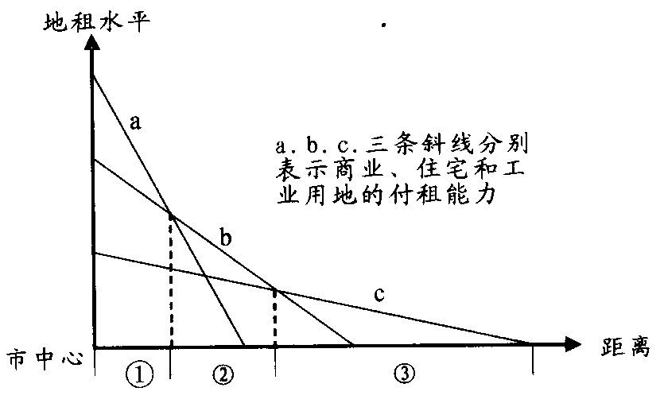
①
③
②
A．①、③的用地面积缩小，②的用地面积扩大
B．①、②的用地面积缩小，③的用地面积扩大
C．①、②、③的用地面积均扩大，①扩大得最多
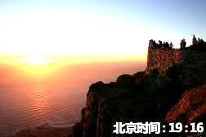
D．①、②的用地面积扩大，部分③用地转变为②
11．右图是一位驴友在别德马(64°W，40°30′S)拍摄的景观图片：（ ）
A．1月1日日出
B．4月1日日落
C．7月1日日出
D．10月1日日落
12.《荀子·王制》：“凡农之道，厚（候）之为宝。”《农书·粪田之宜》：“用粪犹用药也。”《吕氏春秋·上农》：“时至而作，竭时而止。”《齐民要术》：“麦黄种麻，麻黄种麦。”以上四则材料均反映了 （ ）
A．中国古代农业根据节气安排生产 B．中国古代农业注重因地制宜
C．中国古代农业精耕细作的特点 D．中国古代农业发展尊重自然规律
13．唐代规定：一切政府法律，须用皇帝诏书名义颁布者，事先由政事堂开会议决，送进皇宫划一敕字，然后由政事堂盖印中书门下之章发下。没有政事堂盖印，即算不得诏书，在法律上没有法律地位。材料主要反映了唐代（ ）新| 课 |标| 第|一 |网
A．注重依法治国 B．相权对皇权的制约
C．皇权不断加强 D．宰相掌控了决策权
14.这个社会阶层“生活中，招徕、竞争、炫耀、斗胜、哄笑、人头攒动、声嘶力竭，无所不有。……他们无意追求典雅的意境、浓郁而迷茫的诗情……，他们所醉心的，是具有容量、具有情节的绵密的故事，是能够直接地并情调热烈地满足感官享受的紧锣密鼓。”出现这种现象的主要原因是（ ）
A．商品经济的发展 B．科举制度的推行
C．坊市制度的实行 D．小农经济的发展
15．林则徐致信给维多利亚女王说：“我天朝君临万国，尽有不测神威，然不忍不教而诛。故特明宣定例。该国夷商欲图长久贸易，必当懔遵宪典，将鸦片永断来源，切勿以身试法。”对材料理解准确的是（ ）
A．清朝是当时世界霸主 B．清朝断绝与英国的贸易
C．林则徐主张合法贸易 D．林则徐谙熟英国的政情
16．1929年,中华民国国民政府通过《禁止污蔑太平天国案》，蒋介石称赞说：“太平天国之历史，为十九世纪在东方第一光荣之历史。”但是，1930年后国民党政权对太平天国运动则进行了全面否定和批判。导致这种转变的原因应该是（ ）
A．中国人民对太平天国运动肯定 B．国共第一次合作破裂
C．中共领导的土地革命蓬勃发展 D．世界性经济危机的爆发
17．下面是l949年成立的中央人民政府委员会和政务院领导人构成表（单位：人），新中国初期政权的特点不包括（ ）
职务 | 中央人民政府委员会 |  |  | 政务院
职务 | 主席 | 副主席 | 委员 | 总理 | 副总理 | 政务委员
共产党 | l | 3 | 29 | l | 2 | 6
民主党派和无党派人士 | 0 | 3 | 27 | 0 | 2 | 9
A．以中国共产党为领导核心 B．体现了人民民主原则
C．多党合作，具有广泛代表性 D．共产党与民主党派联合执政
18．美国老报人斯东在《苏格拉底的审判》中说，苏格拉底的死“在民主身上永远留下了一个污点。这乃是雅典的悲剧性罪行。”从公元前490年到公元前322年，雅典约有一半左右的政治家（包括伯利克里）都不同程度地受到民众的惩罚。这些史实表明（ ）
A．雅典政治腐败，阶级矛盾激化 B．苏格拉底等人仇视民众，主张实行贵族政治
C．直接民主导致国家权力的滥用 D．雅典的民主政治保护了全体公民的利益
19．《独立宣言》写道：“代表权对人民来说具有无可估量的意义，而对暴君来说是可怕的。”这句话体现在美国1787年宪法中就是（ ）
A．美国总统和国会议员都由选举产生
B．美国实行联邦制
C．美国最高法院的大法官通过总统任命，参议院批准
D．美国政府采取三权分立的办法实现制约和平衡
20.18世纪的英国，只有国王和议会才能够授予公司特许……但是，19世纪中叶以后，国家对企业的设立逐渐摒弃特许主义，企业的设立已经相当自由，只要符合法律规定的条件，不需要任何机关的审批或核准，企业就可以设立。这反映了（ ）
A. 资本主义国家经济竞争加剧 B．生产力发展推动生产组织形式演变
C. 工业革命推动经济思想变化 D. 科学技术进步改变了国家经济职能
21．有人说：“如果瓦特早出生一百年，他和他的发明将会一起死亡！”这说明瓦特的发明 能够问世并使人类进入“蒸汽时代”，最主要的因素是（ ）新 课 标 第 一 网
A．资源因素 B．技术因素 C．市场因素 D．劳动力因
22．“如果我们欧洲人不想在起了根本变化的世界上走下坡路的话……欧洲的联合是绝对必要的。没有政治上的一致，欧洲各国人民将沦为超级大国的附庸。”联邦德国总理阿登纳的话表明欧洲走向联合的主要出发点是（ ）
A．保证自身安全，提高国际地位，加快经济发展
B．争取在成员国之间实现商品、劳务和资本流通
C．密切西欧各国间的关系，维护欧洲安全
D．建立与美国平等的伙伴关系
23．美国当代学者塞缪尔·亨廷顿在《文明的冲突与世界秩序的重建》中说：“西方人的生存依赖于美国人重新肯定他们对西方的认同，以及西方人把自己的文明看作独特的而不是普世的，并且团结起来更新和保护自己的文明，应对来自非西方社会的挑战。”西方国家以下行动体现了这—观点的是（ ）
A．美国支持德国清除法西斯主义，推动法德的和解与欧洲的复兴
B．美国与西欧国家成立北大西洋公约组织，与社会主义国家“冷战”
C．美国和西欧援助东欧，促进东欧“政治多元化和自由市场经济的发展”
D．法德等国成立欧洲联盟，大力弘扬“欧洲价值观和道德观念”
24．2013年5月24日,央行披露，今年第一季度，全国银行卡交易金额100.27万亿元，同比增长19.34%。这也是全国银行卡交易金额首次突破百万亿大关，相当于每分钟通过银行卡交易的规模超过7.7亿元。我国上述银行卡交易金额的增长 （ ）
A.表明使用银行卡比现金更方便安全，有利于商品流通
B.银行卡具有实际货币的功能，取代人民币的价值作用
C.说明我国城乡居民收入差别缩小，生活水平不断提高
D.有利于拓展商业银行信贷的渠道，增加银行储蓄收入
25．支持价格是指一国为了支持农业的发展而对粮食等农产品所规定的最低收购价格。我国某农产品的需求曲线(D)和供给曲线(S) 如右图所示。该产品的支持价格（最低收购价格）和供给数量分别为（ ）

A． P₀,Q₀ B. P₁,Q₂
C. P₁,Q₄ D. P₂,Q₁

26.调查显示，深圳市居民消费出现下图所示特点。对此认识正确的是（ ）
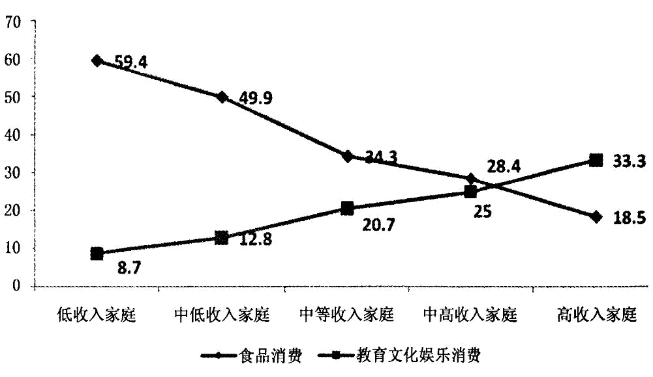
A.消费能力越高消费结构就越合理 B.收入水平越高恩格尔系数也越高
C.只有提高收入才能优化消费结构 D.消费行为选择受到收入水平制约
27.国家在《食品标签通用标准》中规定，食品命名“必须采用表明食品真实属性的专用名称”。陈女士购买了“银耳燕窝百合泥”罐头食品，经检测发现其主要配料为苹果、银耳和百合，而燕窝根本就没有。企业的这种做法 （ ）
①既违反了国家有关规定，又违背了企业道德要求
②既侵害了消费者的权益，又损害了企业财产权益
③既破坏了正常的市场秩序，又破坏了企业自身的形象
④既损害了社会的长远利益，又减少了企业的近期收益w W w. xK b 1. c om
A．①② B．②③ C．③④ D．①③
28.下图是a、b两种理财产品在一定时间内的收益率走势图。就这两种产品的比较，分析正确的是( )

A．a产品投资风险小，适合低收入者投资
B．a产品投资收益率波动大，不适合投资
C．b产品投资收益率上升幅度小，不适合投资x k b 1.c o m
D．b产品投资风险小，适合稳健型投资者投资
29.要解决下图反映的问题，下列最有效的措施是（注：基尼系数是判断收入分配公平程度的指标） （ ）
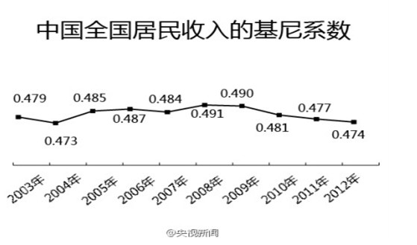
A.增加居民非财产性收入，扩大居民文化消费
B.制定合理的分配政策，提高低收入者收入
C.取缔非法性收入，保护合法性收入
D.通过财政和税收手段,实现国民收入的初次分配
30．为保证国民经济平稳运行，近年来国家进行了一系列的税制改革。下列关于税制改革表述正确的是 （ ）
A．资源税改革——促进生产专业化，保障国家财政收入快速增长
B．继续完善结构性减税政策一一能调节企业生产，增加财政收入
C．营业税改征增值税一一有利于减轻相关企业税负，促进服务业发展
D．个人所得税起征点提高一一减轻纳税人负担，促进社会分工
31．据统计，在过去的30年间，最不发达国家的数量从25个增加到49个；发达国家的人均收入是30个最穷国家的70多倍。贫富悬殊既是世界经济发展的障碍，也是危害世界和平的潜在因素。贫富差距可以通过对发展中国家________等途径来解决。（ ）
①增加援助，减免债务
②推行发达国家的经济发展模式
③开放市场，转让技术
④取消贸易关税和消除贸易壁垒
A．①③ B．①④ C．②③ D．③④
32．刚买房就被装修的盯上；到医院孩子还没生，各种奶粉生产厂家就“闻风而动”……近年来各种个人信息遭泄露的事件频频发生，给人们的生活带来严重困扰。对此，我国出台了首个个人信息保护国家标准，并已于2013年2月1日起实施。个人信息保护国家标准的出台 （ ）
①充分维护了公民的基本政治权利 ②体现了国家充分尊重和保障人权
③表明政府切实履行了自身的职能
④创新了政府的社会管理，尊重了公民的知情权
A．①④ B. ①② C.②④ D. ②③
33. 我国大力推进城乡社区建设，构建基层社会管理和服务平台。截止2011年底，全国共建成社区服务中心1.4万个、社区服务站4.9万个、其他社区服务设施8.5万个，全国社区志愿者组织达28.9 万个。社区建设的实践表明（ ）
①推进城乡社区建设是实现基层群众自治的重要途径
②提供社区公共服务是构建基层社会管理平台的主要目标
③构建基层社会管理平台是实现社区民主自治的决定因素
④构建基层社会管理平台是完善政府行政管理体制的创新
A. ①② B. ①③ C. ②④ D. ③④
34.近年来，我国网络谣言不时出现，谣言者通过造谣宣泄个人情绪，侵犯他人权益，扰乱社会生活，甚至严重危害国家形象、安全和人民利益。针对这一现象，政府应（ ）
A. 树立法律意识，坚持权利与义务的统一
B. 坚持依法行政，打击网络违法犯罪行为
C. 依法履行监督权，维护网络公共安全
D. 建设服务型政府，提高网络管理水平
35.公信力是政府的影响力和号召力。它是政府行政能力的客观结果，也是人民群众对政府的评价，反映着人民群众对政府的满意度和信任度。下列措施能有效提高某市政府公信力的是（ ）
①市委召开党外人士座谈会，共商该市经济和社会发展的大计
②市建设委员会落实科学发展观，推进市民广场绿色工程建设
③各政府部门积极履行职责，不断强化自身市场竞争主体角色
④各职能部门按《行政许可法》规定，继续推进审批方式改革
A．①② B．①③ C．②④ D．③④

第Ⅱ卷（非选择题共160分）

二、非选择题（共160分）
36.（24分）阅读下列材料，结合所学知识回答问题。
材料一：某市投资、出口、消费对GDP的贡献率(单位：%)
 | 2008年 | 2009年 | 2010年 | 2011年 | 2012年
投资 | 59.01 | 74.44 | 51.79 | 55.72 | 70.40
出口 | 17.93 | 11.53 | 15.87 | 17.67 | 11.54
消费 | 65.02 | 39.58 | 42.62 | 43.37 | 43.61
材料二：近几年，该市第二产业快速发展，所占比重不断增加，对经济增长的贡献率不断提高，而第一、第三产业发展相对落后。
材料三：该市单位GDP能源消耗相当于日本的5倍，美国的2.6倍，德国的3.6倍。单位GDP污染排放量是发达国家平均水平的十几倍。
(1)上述三则材料分别反映了该市在经济发展方面存在什么问题？(9分)
(2)针对上述材料所反映的问题，你认为应怎样促进该市经济又好又快发展？(15分)

37.建设美丽中国，是我们共同的责任。阅读材料，回答问题。
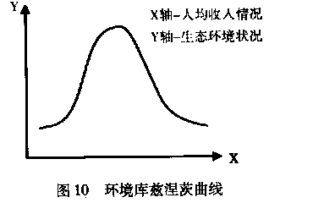
材料一 美国经济学家库兹涅茨提出的倒U曲线，在一定程度上揭示了工业化过程中人均收入与环境污染程度的关系。

注：从当前情况看，我国环境污染还处于倒U曲线的左侧，且离拐点还有一定距离。

材料二 建设美丽中国，离不开科技的力量。科技就是寻找更简单、更有效、更便宜的方法解决社会经济发展中遇到的问题。科技部、环保部已启动“蓝天工程”，用科技手段支撑节能减排和改善大气环境质量。
材料三 建设美丽中国，政府、个人应该共同努力。同呼吸、共责任，这个责任政府方面首当其冲。为此各级政府应该努力促进绿色经济发展；引导全社会形成绿色环保理念；搞好生态环境 ，加大环境污染的防治。努力使政府的各项工作经得起实践、群众和历史的检验。此外，环境问题，全社会各个成员也都责无旁贷。这需要树立全民意识，需要全民参与，共同治理。

（1）读图，描述倒U曲线反映的人均收入与生态环境状况的关系。（4分）
（2）根据材料二提供的信息，说明我国发展科技的经济意义。（12分）
（3）结合材料三，运用《政治生活》知识，请从公民或政府二者中任选一个角度谈谈如何建设美丽中国，实现中华民族的永续发展。（12分）

38. 阅读下列材料，回答问题。
材料一 在人口压力下，英国出现了能源危机（木材短缺）和棉布危机……工业革命发生在英国，还有其他各种条件，包括水力资源、煤矿资源、银行信贷系统，以及英国资产阶级革命后建立的有利于资产阶级发展的政治制度和社会环境。
——引自《保留工业文明的脚印》
材料二 西方国家针对工业文明不同发展阶段的不同特征，不断建立、调整和完善与现代工业文明相适应的经济、政治和社会运行机制，已经积累了丰富的经验和教训。一些西方学者和政治家甚至从社会主义理论与实践中吸取了大量营养。
——引自《保留工业文明的脚印》
材料三 “已近两个世纪的现代文明在人们合作能力上没有扩大和发展，而在发展物质的科学的神圣的名义下不知不觉地做了许多事情损害着团体协作和处理人事能力的提高。”他还引用一位澳大利亚医生写给他信中的言论说道：“科学的发展能够使我们认识一切，惟一的例外是，人类迄今仍不知道如何和谐地共处。”
——引自梅奥元《工业文明的社会问题》
请回答：
（1）根据材料一，概括指出英国工业革命发生的主要原因 ( 8分) 。
（2）根据材料二并结合所学知识，指出工业文明过程中建立起来的“经济、政治和社会运行机制”主要有哪些（10分）？
（3）根据材料二和材料三，分析工业文明对人类社会发展进程的主要影响（8分）。

39．阅读材料，完成下列各题（26分）。
材料一 中国古代的中央集权制度，从其产生之日起，其组织机构就具有多民族、大一统的性质，其职能就具有维护、推动、发展和形成多民族、大一统国家的历史任务。如果这一制度被削弱，此国家准出问题。传统农业对水利有着更多的依赖，从大禹治水到清代多次治理黄河，无不集中了大量的人力物力，这是靠一家一户的小农无法实现的……秦凭借从中央到地方较为完善的统治机构，做到了“书同文”。文字统一对形成共同的文化认同和民族认同，对中国的民族融合、国家统一、疆域拓展、历史延续，都起着不可替代的作用。
——摘自《凤凰网》
材料二 新英格兰出现的骚乱，我们商业上的不景气以及笼罩全国各地的那种普遍的低迷消沉情绪，在很大程度上（如果不是完全的话）归咎于最高权力机构的无权。
——华盛顿1787年给友人的信
材料三 英国“光荣革命”大概是我心目中最完美的一次政治没计。……它在一个有长期专制传统的国家找到了一个摆脱革命与专制的循环，能有效地控制“控制者”的办法。w W w. xK b 1. c om
——杨小凯《中国政治随想录》
材料四 无产阶级政权应是巴黎公社式的国家管理机构……代议机构依然存在，然而作为特殊制度的议会制，作为立法和行政的分工以及议员们享有特权的议会制，在这里是不存在的。x k b 1 .c o m
——列宁《国家与革命》
（1）依据材料一，概括这一制度对推动中华民族发展的作用。（6分）针对材料二指出美国独立之初面临的问题美国是如何解决的？（2分）指出中国古代和美国的中央集权制度有什么不同？（2分）
（2）依据材料三并结合所学知识，指出光荣革命的“完美”之处。（2分）英国找到“控制‘控制者’的办法”有哪些？（2分）
（3）依据材料四，概括归纳列宁心目中的无产阶级政权有何特点？（4分）十月革命胜利后的苏俄实行了怎样的新型社会主义政治体制？（4分）由以上四则材料分析影响政治制度的因素有哪些？（4分）

40. （28分）新西兰是太平洋西南部的一个岛屿国家。面积26.8万平方千米，人口439万。该国资源环境独特，经济发展水平高。 根据新西兰概况图，结合所学知识，完成（1）-（5）题。
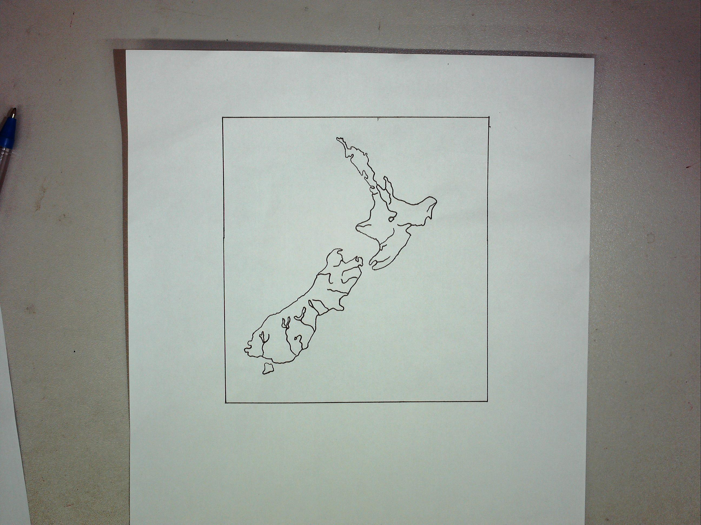
首都
河湖
山峰
火山
图 例
170°
175°
35°
40°
45°
惠灵顿
甲
乙
首都气候资料

（2月）均温
16.1℃
（7月）均温
8.1℃
年均降水量
1000mm

（1）当北京时间2012年2月27日20时，新西兰首都的区时是2012年2月 日
时。该日新西兰昼夜长短状况是 。（4分）
（2）新西兰河流众多，河川径流的补给以 为主。该国也多火山地震，因而拥有的新能源是 。（4分）
（3）分析图中甲、乙两地降水的主要差异及原因。（6分）

（4）新西兰是世界上畜牧业生产最发达的国家之一，也是重要的羊毛及羊肉输出国。根据位置、气候、地形、人口等要素简要分析其畜牧业生产的有利条件。（10分）

（5）据研究，太阳紫外线辐射强是导致皮肤癌的原因之一，该国南岛东部地区是世界上皮肤癌高发地区之一，从大气环境方面分析其原因。（4分）

41. （28分）四川省地处亚热带湿润气候区，是我国地质灾害的多发区，也是西南地区重要的工农业生产基地。阅读材料，结合所学知识，回答问题。
材料一： 四川省部分地理事物示意图。
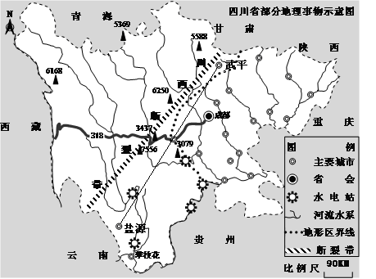
材料二：北京时间2013年4月20日8时02分雅安市芦山县（30.3⁰N,东经103.0⁰E）发生7级地震，震源深度13公里，震中距成都约100公里，周边地区均有较强震感，并造成大量人员伤亡。雅安有雨城之称，地处青藏高原和四川盆地交界地带，有国家地质公园和中国最大的大熊猫保护中心。
材料三：下图为攀枝花市2000—2010年三大产业统计资料。新| 课 |标| 第|一 |网
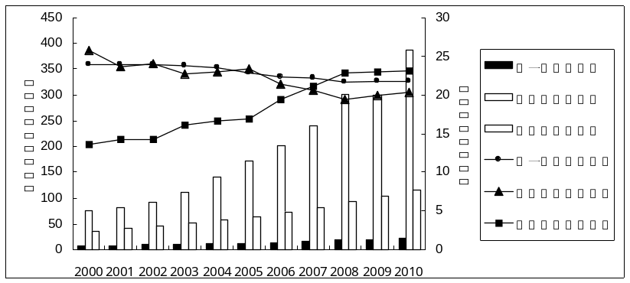
（1）图中318国道四川段沿途景色奇美，乘车此段可强烈感受到自然带的 地带性变化，此路段夏季常面临 等地质灾害的威胁，其诱发因素为 。（6分）
（2）图中四川省城市分布的基本特征是 、 。（4分）
（3）简述雅安地震的成因 。（2分）
（4）以平武——盐源一线为界， （东、西）部人口稠密，造成该地区东、西人口密度差异的主要自然因素是 。（4分）
（5）目前，攀枝花的主导产业是 产业，但对就业贡献率最大的是 产业。（4分）
（6）简析川西地区水电开发的优势条件及存在的困难。（8分）
高级中学2012—2013学年第一学期第一次测试
高三文科综合参考答案及评分标准
一、选择题：
题号 | 1 | 2 | 3 | 4 | 5 | 6 | 7 | 8 | 9 | 10 | 11
答案 | C | B | C | B | D | B | D | C | B | D | C
题号 | 12 | 13 | 14 | 15 | 16 | 17 | 18 | 19 | 20 | 21 | 22 | 23
答案 | C | B | A | C | C | D | C | A | C | C | A | A
题号 | 24 | 25 | 26 | 27 | 28 | 29 | 30 | 31 | 32 | 33 | 34 | 35
答案 | A | C | D | D | D | B | C | A | D | A | B | C
二、非选择题：
36. (1)材料一反映了该市经济增长主要依靠投资拉动，消费、出口对经济增长的贡献率较低。
材料二反映了该市经济发展主要依靠第二产业拉动，产业结构不合理。新| 课 |标| 第|一 |网
材料三反映了该市单位GDP能耗高，环境污染严重。（ 每个点3分，共9分）
(2)①贯彻落实科学发展观，促进经济全面协调可持续发展。
②提高自主创新能力，建设创新型国家。
③加快转变经济发展方式，推动产业结构优化升级，促进经济增长由主要依靠第二产业带动向依靠第一、第二、第三产业协同带动转变。
④促进经济增长由主要依靠物质资源消耗向主要依靠科技进步、劳动者素质提高、管理创新转变。
⑤坚持扩大内需的方针，促进经济增长由主要依靠投资、出口拉动向依靠消费、投资、出口协调拉动转变。
⑥加强能源资源节约和环境保护，增强可持续发展能力。(答出其中5点即可，每小点3分)

37.（1）在工业化过程中，随着人均收入的增加，环境污染的程度呈上升趋势；但是随着人均收入的进一步增加，环境污染程度会逐年呈现下降的趋势。（4分）
（2）①科学技术是第一生产力，而且是先进生产力集中体现和主要标志。加快科技的发展，有利于大力发展我国的生产力，科技发展，有利于解决社会经济发展中遇到的问题，促进经济发展，提高人民的生活质量，构建和谐社会。（4分）新 课 标 第 一 网
②科技发展，有利于用科技手段支撑节能减排和改善大气环境质量，促进经济、环境的可持续发展。（4分）
③科技发展，有利于转变经济发展方式，调整产业结构，贯彻落实科学发展观。（4分）
（3）公民角度①坚持权利与义务统一的原则。公民有选择生活方式的自由，但也应该承担建设生态文明的责任和义务，更加积极地保护生态，例如减少使用私家车的次数，多乘坐公共交通工具等。
②坚持个人利益与国家利益相结合的原则。公民应积极响应国家生态文明战略，减少资源浪费，促使国家走向社会主义生态文明新时代。
③积极参与民主决策，通过电话、信函、传真、邮件等方式向有关部门提出生态文明建设的建议，完善生态文明制度建设。
④敢于同无视环境污染，违反“生态文明建设”的行为进行坚决斗争，采用合法方式行使自己的监督权。
政府角度①政府要切实履行好社会主义经济建设的职能。政府努力促进绿色经济发展。
②政府要履行好社会主义文化建设职能。引导全社会形成绿色环保理念。
③政府要履行好提供社会公共服务的职能。各级政府要搞好生态环境 ，加大环境污染的防治；
④坚持为人民服务的宗旨和对人民负责的原则。努力使政府的各项工作经得起实践、群众和历史的检验。 每点3分，共12分

38.（1）社会生产力的进步，人口增多，导致棉布危机。英国具有良好的工业革命资源条件、金融条件，以及优越的政治制度和社会环境。（8分）
- 经济机制：从自由主义到国家对经济进行干预；政治机制：资夺主义代议制度的建立和完善； 社会运动机制：社会保障和社会福利机制；民权不断扩大。（10分）
（3）主要影响：推动了资本主义社会机制的不断完善；推动了社会主义与资本主义国家相互借鉴。但损害了人类团体协作和处理人事能力的提高，使人类难以和平共处。 （8分）
ww w.X kb1. coM
39.（1）作用：奠定了中国古代多民族大一统国家的基础，有利于国家的统一；集中人力物力进行大规模的经济建设，有利于农耕经济的持续发展；利于各地区的文化交流和民族融合，有利于中华文明的延续。（6分）
解决：实行联邦制。（2分）
不同：中国：权力高度集中，地方无独立的权力；美国：中央集权与地方分权相结合。（2分）
（2）完美：不流血或妥协。（2分）
办法：颁布《权利法案》，限制王权，确立议会主权；责任内阁制逐渐形成。（任意一点给2分）
（3）特点：议会制；立法与行政统一；议员没有特权。（4分，必答立法与行政统一）新型政治体制：全俄苏维埃代表大会是最高权力机构；人民委员会拥有立法权（4分）因素：经济发展；社会形态；历史传统；地理条件；国际环境。（4分，答出任何两点，言之成理即可。）

40．（28分）（1）27（28）（1分） 24（0）（1分） 昼长夜短（2分）
（2）降（雨）水（2分） 地热能（2分）
（3）差异：甲地降水量远大于乙地；（2分）
原因：甲地位于西风带的迎风坡，多地形雨；（2分）乙地位于西风带的背风坡，降水少。（2分）
（4）①国土大部分位于温带海洋性气候地区，冬暖夏凉，年降水丰富且分配比较均匀，为多汁牧草生长提供了热量（2分）和水分条件；（2分）
②多山地和丘陵，（2分）地广人稀，（2分）天然牧场广布，经营规模大；
③位于南半球，农产品生产与供应与北半球具有季节互补性。
（5）①南岛东部地区处于高大山脉背风坡，云量少光照强烈；（2分）
②靠近南极地区，臭氧层稀薄；太阳紫外线辐射在当地较强。（2分）
41. （28分）（1）垂直（2分） 滑坡/崩塌/泥石流（2分） 降雨（2分）
（2）东多西少（2分） 沿河布局（2分）
（3）板块交界处，地壳活动频繁；（2分）
（4）东（2分） 地形（2分）
（5）第二（2分） 第三（2分）新 课 标 第 一 网
（6）优势：气候湿润，河流流量大，地势急，河床落差大，水力资源丰富；水系众多，峡谷多，适宜建坝的地址多（可梯级开发）；人口分布少，建站动迁居民少。（答2点得4分）
困难：地质条件复杂，多断裂带；雨季降水集中，影响施工；高山峡谷，交通不便，物资运输与后勤保障困难。（答2点得4分）

新课标第一网系列资料 www.xkb1.com 新课标第一网不用注册，免费下载！

